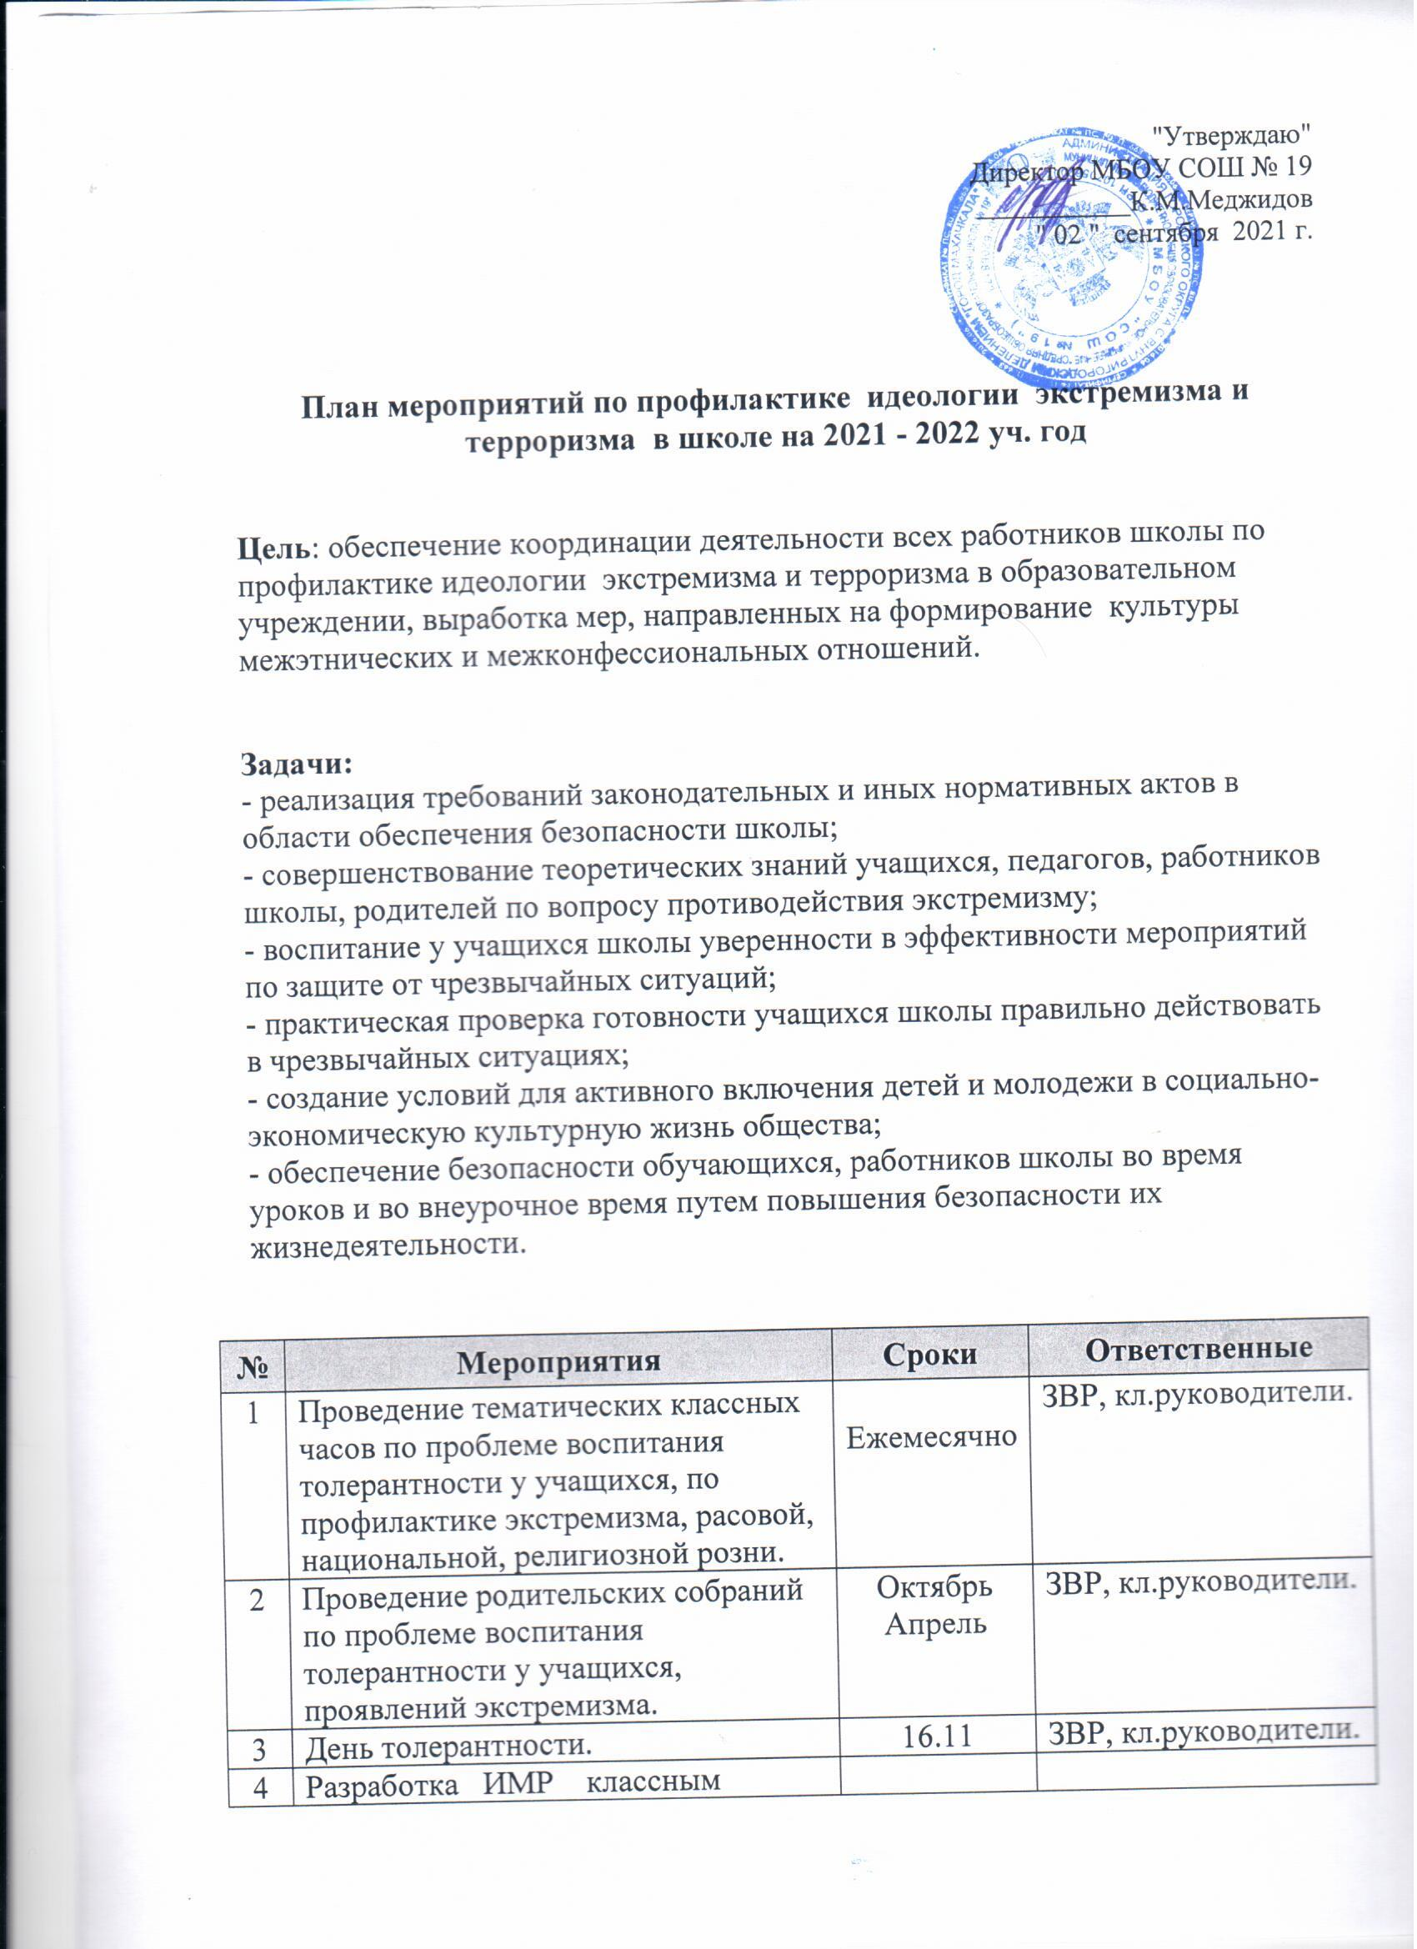

 | а) изучение основных нормативных актов, понятий, необходимых для осуществления работы по профилактике экстремизма; | Сентябрь | ЗВР, преподаватель ОБЖ
 | б) меры противодействия терроризму и экстремизму, телефонный терроризм. | Октябрь | ЗВР, преподаватель ОБЖ
 | в) организация работы с детьми по профилактике экстремизма, терроризма, воспитания толерантности. | Сентябрь | ЗВР, кл.руководители.
5 | Проведение семинара по вопросу толерантности, организации профилактической работы по терроризму и экстремизму. | Октябрь | ЗВР, СПС, кл.руководит.
6 | Организация показов документальных фильмов антитеррористической направленности. | Октябрь  Апрель | Классные руководители
7 | Проведение уроков доброты, нравственности. | В теч.года | Классные руководители
8 | Проведение декад профилактики экстремизма | Октябрь  Апрель | ЗВР, кл.руководители.
9 | Проведение месячника культуры межнациональных и межконфессиональных отношений. | Декабрь | ЗВР, СПС,кл.руковод.
10 | Анкетирование учащихся по вопросу анализа межнациональных и межконфессиональных отношений. | Декабрь | СПС
11 | Встреча с работниками правоохранительных органов по вопросу ответственности за участие в противоправных действиях. | В течение  года | Классные руководители
12 | Организация встреч с представителями различных религиозных конфессий. | В течение  года | ЗВР.
13 | Спортивные соревнования | По плану | РФВ
14 | Изучение информации по участию несовершеннолетних, входящих в неформальные молодежные объединения. | Постоянно | Администрация
15 | Вовлечение подростков «группы риска» в предметные и художественные кружки, спортивные секции. | В течение года | ЗВР, соц.педагог
16. | Организация и проведение школьных каникул. | По плану | ЗВР, СПС, кл.руков-ли
17 | Проведение единого педагогического совета на тему «Проблемы формирования ценностных ориентиров учащихся" |  | ЗВР, ЗУВР,СПС
18 | Подбор тематической литературы по вопросу профилактики экстремизма в молодежной среде. | Постоянно | Зав.библиотекой.
19 | Проведение месячника Мужества, недели Памяти, посвященный Дню Победы. | Февраль  Май | ЗВР, кл.руководители.
20 | Создание буклетов «Терроризму и экстремизму – нет!», издание школьных газет по данной тематике. | Постоянно | Классные руководители
21 | Проведение тематических классных часов по темам:  - Давайте дружить народами  - Все мы разные, но все заслуживаем счастья.  - Приемы эффективного общения.  - Формирование навыков толерантного отношения к окружающим. | В течение года | ЗВР, СПС, кл.руков-ли
22 | Оказание социальной психологической помощи детям из семей «группы риска». | Постоянно | Администрация
23 | Создать «Уголок антитеррористической и антиэкстремистской направленности». | Октябрь | ЗВР, СПС
24 | Проведение в школах социальных занятий на уроках и внеурочное время с целью формирования у учащихся толерантного отношения к людям другой национальности и вероисповедания. | В течение года | Классные руководители
25 | Проведение интернет - уроков по следующим темам: |  | ЗВР, кл.руководители
25 | Расизм, национализм, иные ксенофобии. | Октябрь
25 | Пропаганда и публичное оправдание терроризма и экстремизма. | Октябрь
25 | Вовлечение несовершеннолетних подростков в преступные и экстремистские группировки и использование интернет. | Апрель
26 | Разработка памяток для родителей и обучающихся по профилактике экстремизма. | Сентябрь | ЗВР. СПС, кл.руковод.
27 | Индивидуальные консультации для родителей:  "Я и мой ребенок"  "Тревоги и страхи моего ребенка" | В течение года | Классные руководители ,  СПС

